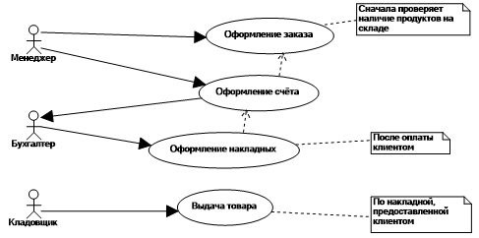

1. **Описать диаграмму с помощью таблицы**

| Название процесса полный цикл «обработка заказа» |
| --- |
|  |
| ID:1 |
| Краткое описание: Данный  вариант  использования  описывает  процесс оформления в информационной системе  заказа клиента |
| Главные актеры: Менеджер, Бухгалтер |
| Второстепенные актеры: Кладовщик |
| Предусловия:   * Наличие товара на складе |
| Основной поток:   * Прецедент начинается с оформления заказа * Менеджер выполняет действие «оформление заказа» * Менеджер выполняет действие «оформление счета» * Бухгалтер выполняет действие «оформление накладной» * Кладовщик выполняет действие «выдача заказа» |
| Постусловия:   * Оплата клиентом заказа |
| А2.   * Прецедент начинается с выдачи Кладовщиком товара * Кладовщик выдает товар по накладной, предоставленной клиентом |

1. **Построить диаграммы последовательности для основного и вспомогательного потока диаграммы вариантов использования опираясь на таблицу**
2. **Построить диаграмму деятельности**